**实验室安全考试系统**

**操作手册**

**学**

**生**

**端**

**输入网址[www.bjx110.top](http://www.bjx110.top)**

**用户名为自己的学号，密码123456**

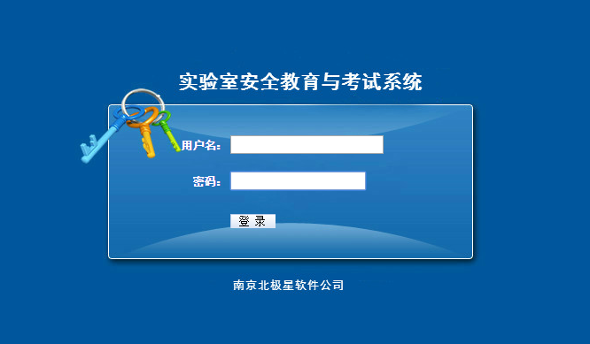

**登录后的界面入下图**

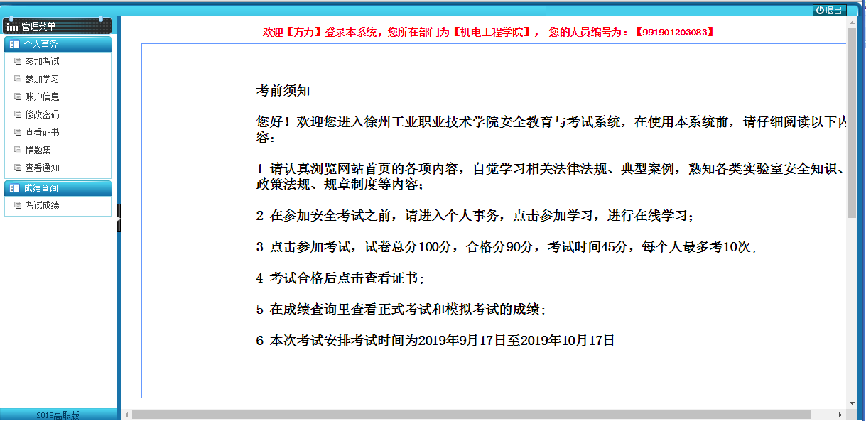

**点击参加学习**

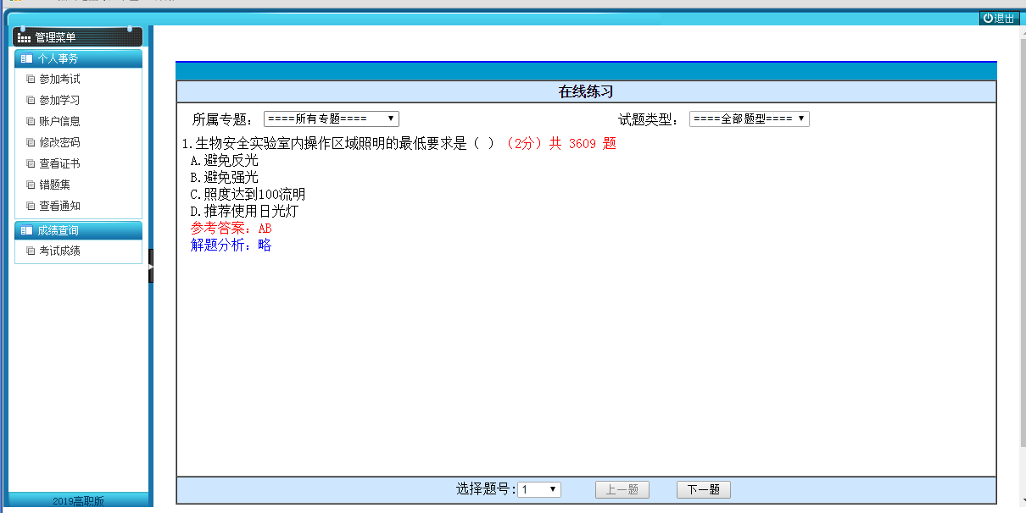

**点击参加考试**

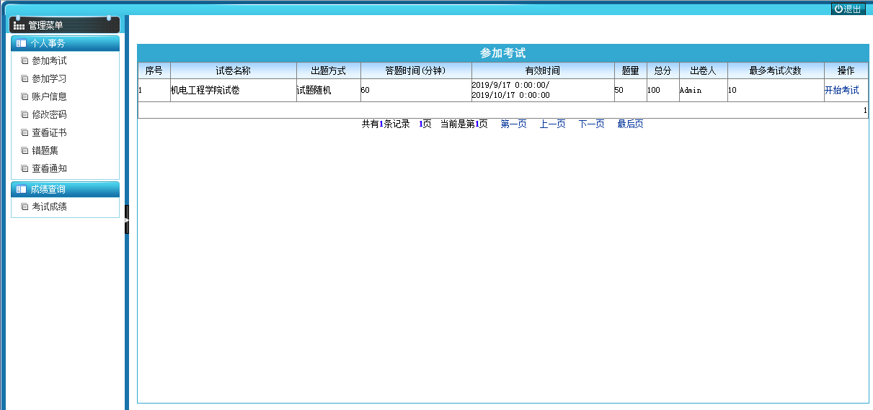

**点击“开始考试”，选择答案，点击下一题，做完后点提交答卷**

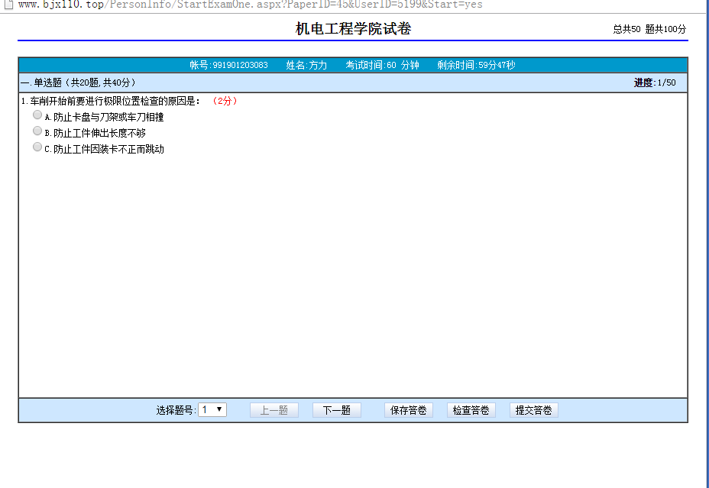

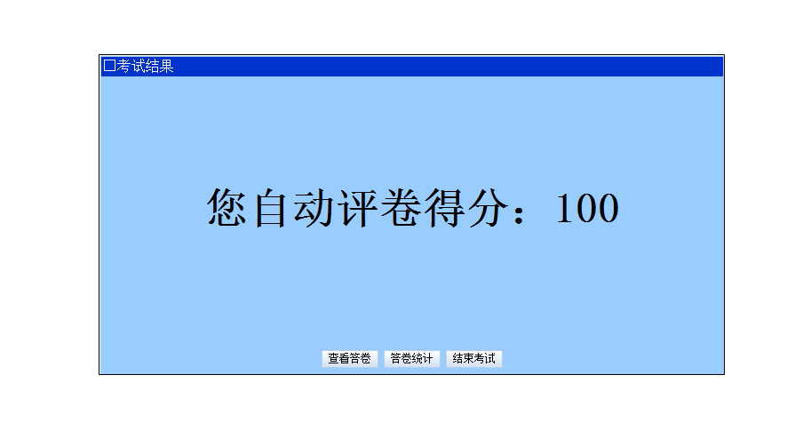

**点击“考试成绩”**

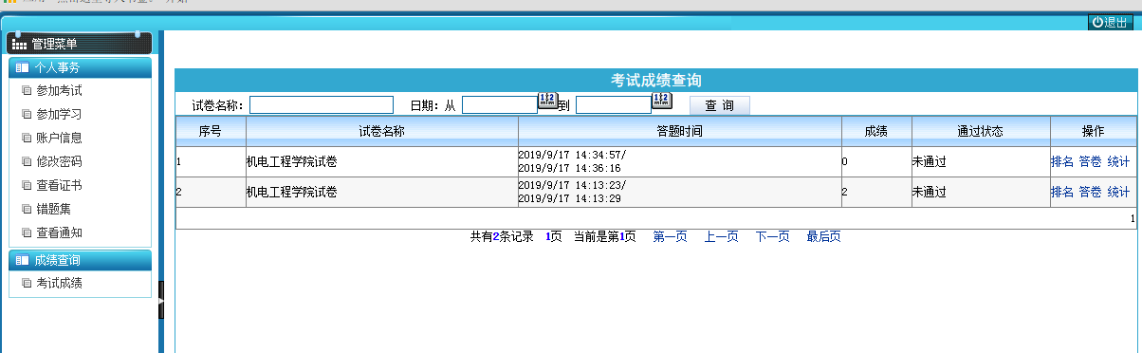

**点击“查看证书”，考试合格后，此处有证书**

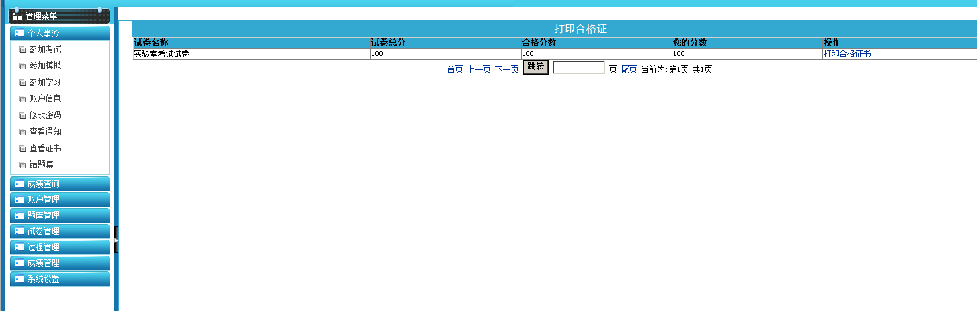

**点击“打印合格证”，打钩同意安全承诺书**

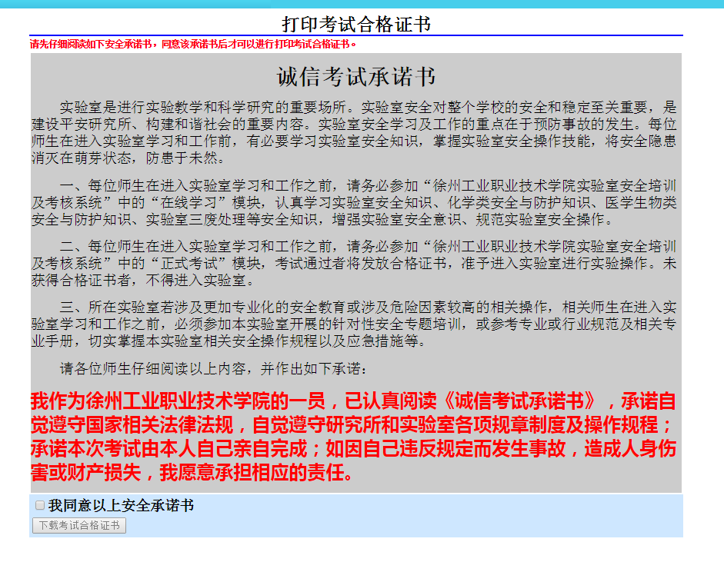

**点击下载考试合格证书**

